植树问题（只栽一端）

教学目标：

1. 建立并理解在线段上（只栽一端）的情况中“棵树=间隔数”的数学模型。
2. 通过画线段图初步培养学生探索解决问题的有效方法的能力，尝试用植树问题的模型解决实际生活中的简单问题，培养应用意识。

教学重点：建立并理解“棵树=间隔数”的数学模型。

教学难点：培养学生探索解决实际问题的有效方法的能力。

教学过程：

一、揭示课题，寻找异同。

同学们在全长10 米的小路一边植树，每间隔5米栽一棵。（只栽一端）一共要栽多少棵

师：同学们，你们获取了哪些数学信息？

生：小路的全长100米。

生：每隔5米栽一棵。

生：株距是5米。

生：只栽一端。

师：只栽一端，和我们之前学习的植树问题有什么不同？哪位同学愿意来说说你的想法？

生：通过前面的学习，我们学了两端都栽，两端不栽的植树问题。而这次的植树问题是两端都不栽。

生：只栽一端存在两种情况。开端栽，终端不栽。或者开端不栽，终端栽。

师：是的，这节课我们一起来学习只栽一端的植树问题。

师：观察情境图，此时是否属于只栽一端的情况。并说明理由。

生：是，因为开端不栽，终端栽，所以属于只栽一端的情况。

师：那谁来说说你的发现。

生：我发现棵树是2。

师追问：那间隔数呢？

生：间隔数也是2。

师：大家同意他的看法吗？

生：同意。

师：同学们，能用线段图来表示吗？

线段图：

二、自主探究，合作交流。

师：当株距不变，改变全长，同样也是只栽一端，请同学们拿出学习卡，研究他们的棵树和间隔数，并在小组里说说你的发现。

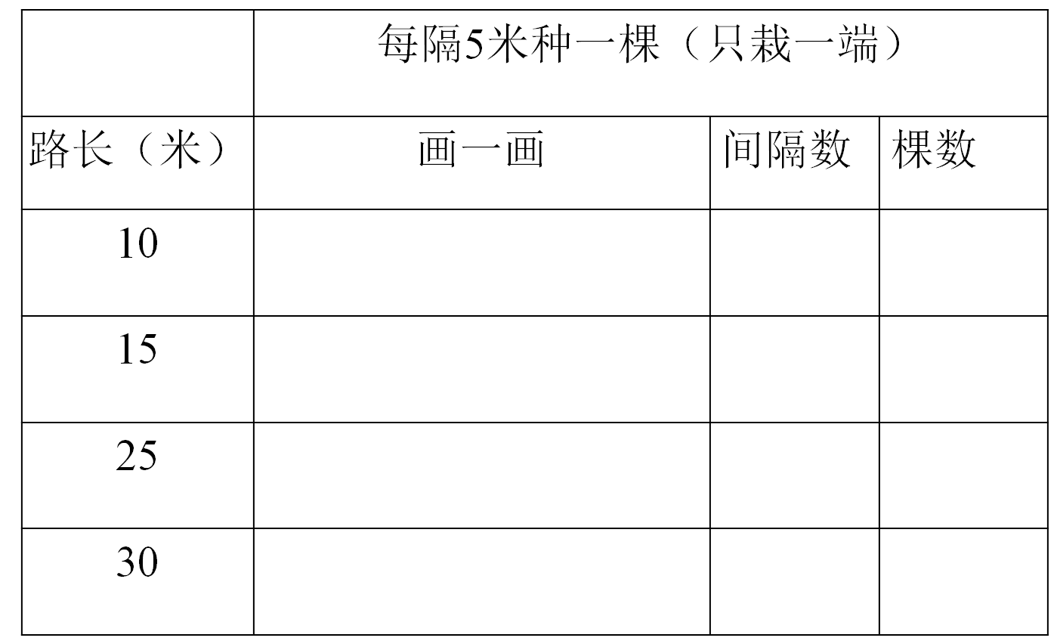

指名学生汇报。

三、发现规律，巩固练习

1、同学们在全长12米的小路一边植树，每间隔3米栽一棵。（只栽一端）一共要栽多少棵？

间隔数：4 棵数：4

线段图：

列式：12÷3=4

2、同学们在全长20 米的小路一边植树，每间隔4米栽一棵（只栽一端）。一共要栽多少棵？

间隔数：5 棵数：5

线段图：

列式：20÷4=5

四，课堂小结，对比学习

师：同学们，到现在为止，我们学习了几种情况的学习问题?每一种情况我们发现的规律又是怎样的呢？

学生汇报，课件出示。

1. 两端都栽：棵树=间隔数+1
2. 两端不栽：棵树=间隔数—1
3. 只栽一端：棵树=间隔数

课后思考题：马拉松比赛全程约42千米，平均每3千米设置一处饮水服务点（起点不设，终点设），全程一共有多少处这样的服务点？